2013-2014学年宁波重点中学高三期中考（地理）
【考试范围】：必修一第一章——第二章+区域地理
【注意事项】：本试题卷分为第Ⅰ卷（选择题）和第Ⅱ卷（非选择题）两部分，共8页，全卷满分100分，考试时间90分钟．
第Ⅰ卷（选择题）
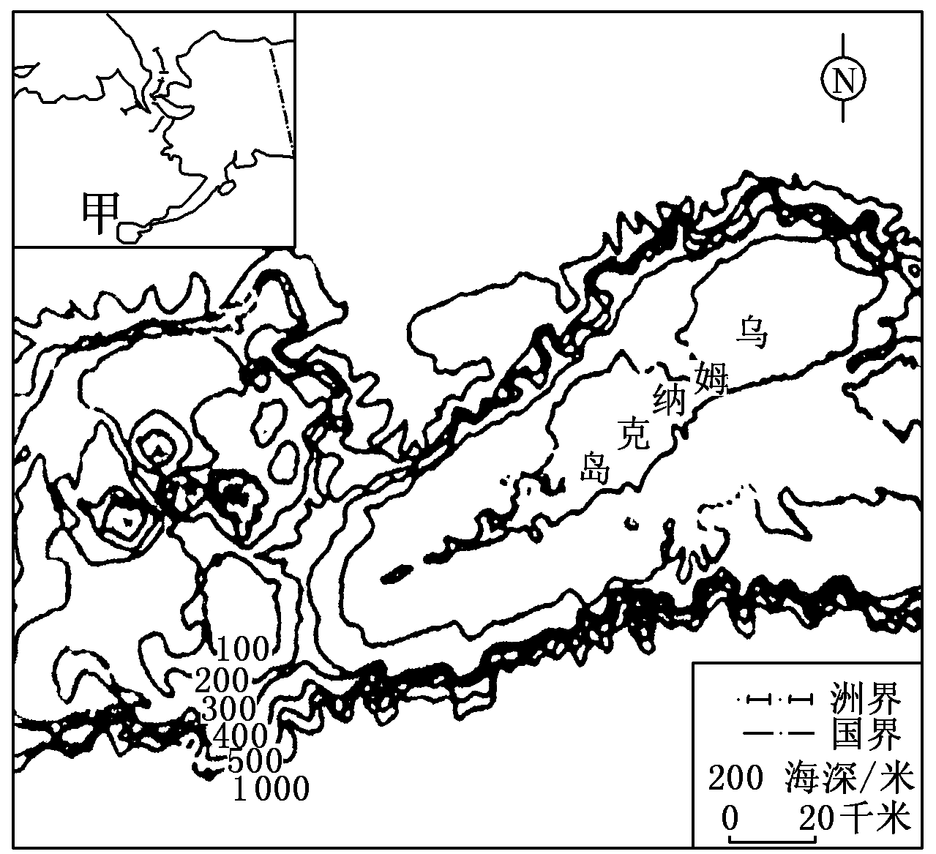
一、单项选择题（本大题共有40小题，每小题1分，共40分。各题中只有一个正确答案，请选出最符合题意的选项，不选、多选、错选均不给分）
下图中的甲群岛呈半圆形带状分布，断断续续，自东向西延伸，长达2 700多千米。该群岛中的M岛为乌姆纳克岛。读乌姆纳克岛周围的海底地形图并结合所学知识，回答1～2题。
1．图中甲群岛多火山、地震，有关其成因的叙述正确的是( )
①位于环太平洋火山地震带上
②位于喜马拉雅火山地震带上
③地处太平洋板块与亚欧板块交界处
④地处太平洋板块与美洲板块交界处
A．①③ B．①④ C．②③ D．②④
2．有关该群岛所在地区地理特点的正确叙述是( )
①冬季该群岛地区降水的水汽全部来自太平洋
②该群岛南部海区的平均水深大于北部海区
③该群岛气温的年较差要大于同纬度的大陆地区
④该群岛南、北海区海水温度差异很大
A．①② B．①③ C．②③ D．②④
下表为某国家四个城市的有关资料。据表回答3～4题。
城市 | 地理坐标 | 多年平均降水日数
城市 | 地理坐标 | 1月 | 7月
甲 | (12°24′S,130°54′E) | 21 | 1
乙 | (23°48′S,133°54′E) | 2 | 1
丙 | (31°54′S,116°00′E) | 3 | 18
丁 | (42°54′S,147°18′E) | 11 | 13
3．四城市中，夏半年盛行风风向基本相同的城市是( )
A．甲、乙 B．乙、丙 C．甲、丁 D．丙、丁
4．影响丙地7月降水日数多的主要原因是( )
A．副热带高压控制 B．气流受地形抬升 C．受海洋西风控制 D．受海洋信风控制
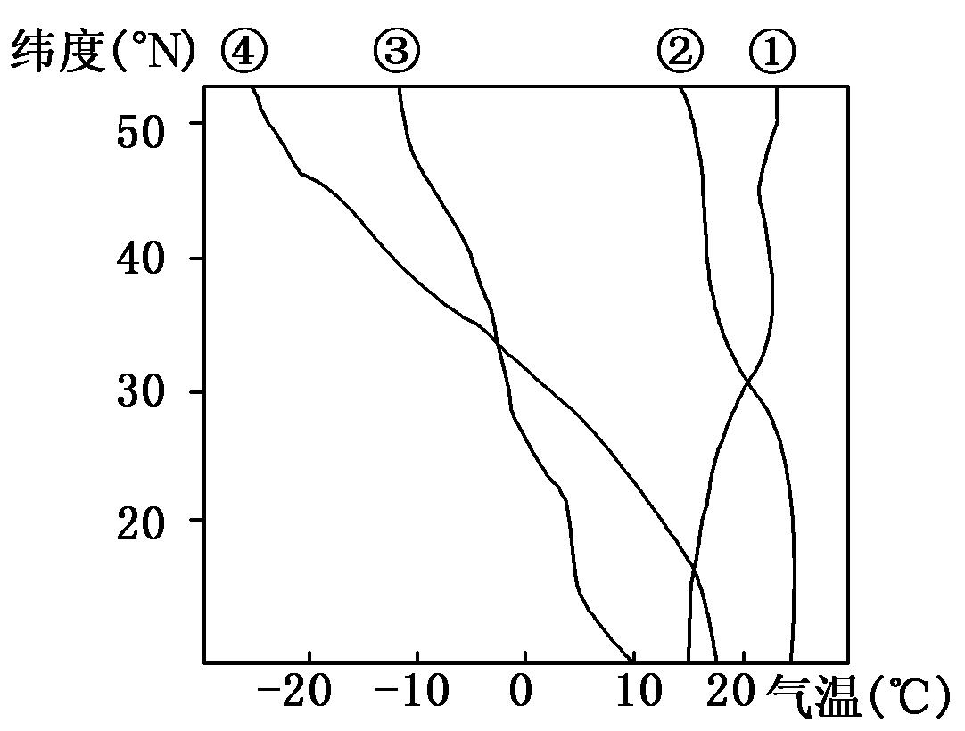
右图为我国东部气温随纬度变化的曲线。读图，回答5～6题。
5．图中能正确反映我国东部1月、7月气温随纬度变化的曲线分别是( )
A．③和① B．③和②
C．④和② D．④和①
6．影响我国东部地区冬季气温分布的主要因素有( )
①太阳辐射差异 ②大气环流影响
③距海远近不同 ④地形差异
A．①② B．①③
C．①④ D．②③
近年来，我国的海洋产业获得快速发展，特别是新兴海洋产业发展迅速。读某年我国海洋产业构成图，完成7～8题。
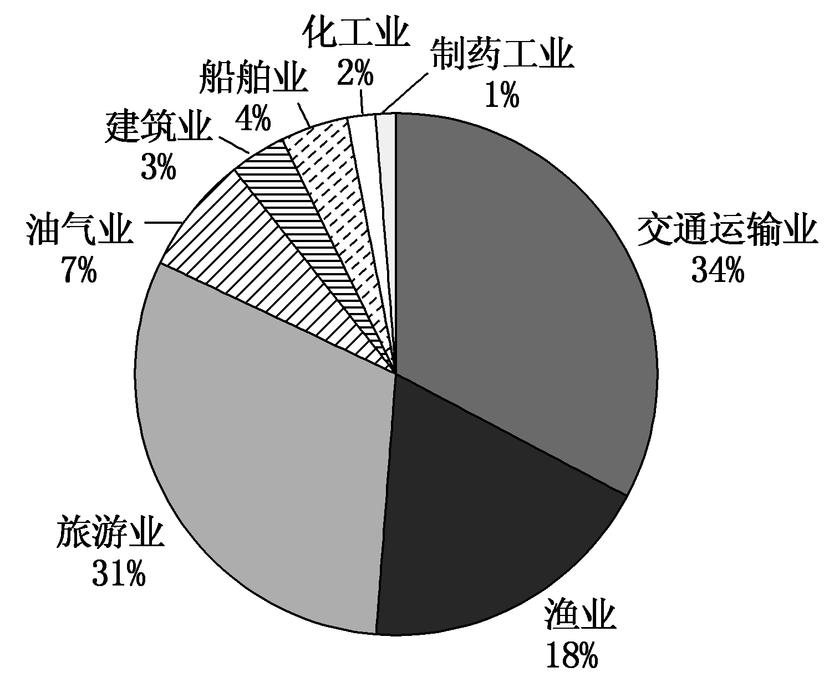
7．我国海洋产业( )
①传统的交通运输业、渔业等产业占比重较大
②新兴的旅游业、化工业、制药工业等产业占比重较小，发展迅速
③海洋油气业发展迅速，在我国油气能源生产结构中逐渐占主导地位
④船舶业占比重较大，发展速度较快
A．①② B．①③
C．②③ D．②④
8．该年，辽宁省海洋船舶工业增加值位居全国第一，其优势区位因素为( )
①地理位置 ②土地面积 ③技术 ④市场
A．①② B．①③
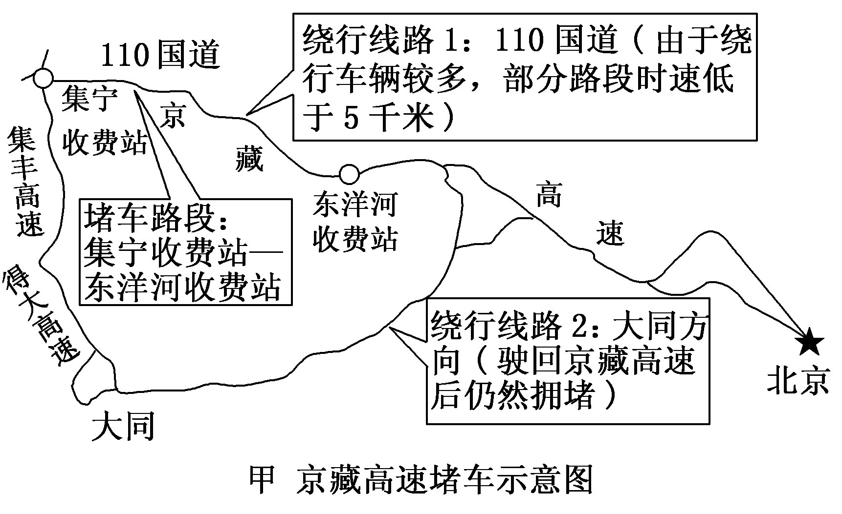
C．②③ D．②④
全长约3 710千米的京藏高速公路是中国北方一条重要的国家高速公路。起点为北京，终点为西藏自治区的拉萨，途经河北、内蒙古、宁夏、甘肃、青海等省。2010年8月27日，刚刚疏通不足一周的京藏高速又开始出现大拥堵。读图，回答9～11题。
9．从甲图中判断，京藏高速堵车路段主要集中在( )
A．北京市与河北、内蒙古两省
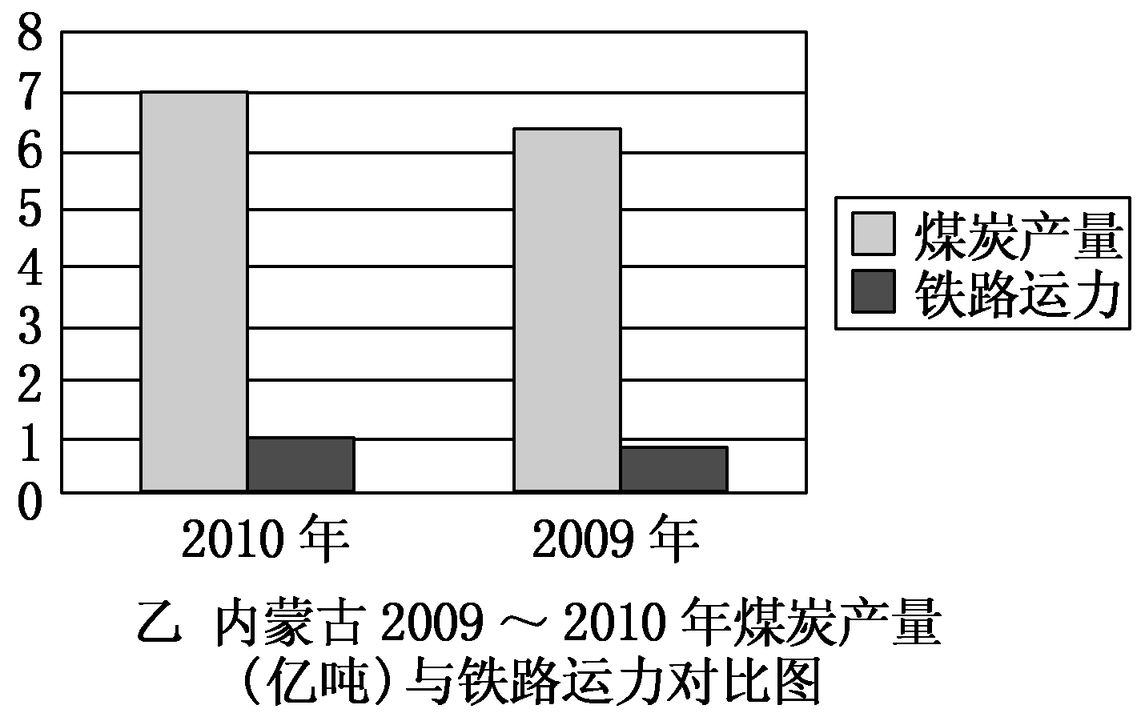
B．山西省与河北省
C．辽宁省与北京市
D．河南省与河北省
10．从图中可以看出( )
A．内蒙古自治区铁路运力严重不足，煤炭运输无奈走上公路
B．选择公路运煤比铁路便宜
C．内蒙古自治区的煤炭以本区消费为主
D．内蒙古自治区的煤炭运输以铁路为主
11．以下不属于解决拥堵问题措施的是( )
A．加快路网的规划和建设速度，提高通行能力
B．转变经济发展方式、节约能源，改变以公路运输为主进行长途煤炭运输的方式
C．进一步探讨坑口发电模式
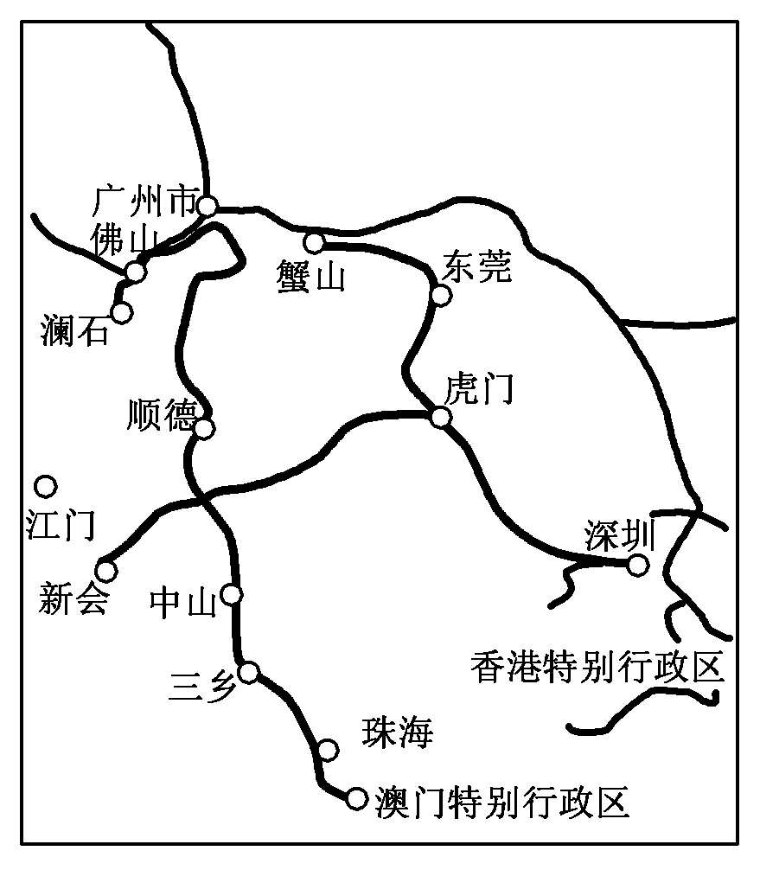
D．增大公路运煤量以加快煤炭外运
2011年1月7日，广珠城轨开通运营。广珠城轨的开通将升级珠三角为“超级城市体”，有助于城市化水平的提高。读珠三角部分城际快速轨道交通分布图，回答12～13题。
12．下列关于本地区自然条件的叙述，正确的是( )
A．珠江三角洲地区为雨热同期的温带季风气候
B．平原面积广阔，为我国三大平原之一
C．热量丰富，降水丰沛，河流纵横交错，自然条件优越
D．河流纵横交织，但河流流量较小，不利于发展航运
13．下列关于广珠城轨开通意义的说法，不正确的是( )
A．能促进珠三角西岸现代服务业的发展和产业水平的提升
B．能推动珠三角西岸城市之间的产业分工与合作
C．能从根本上解决珠三角西岸城市之间的人员出行难问题
D．能加速珠三角的相互融合即增强“同城化”效应，有助于形成中国南部最大的“超级城市体”
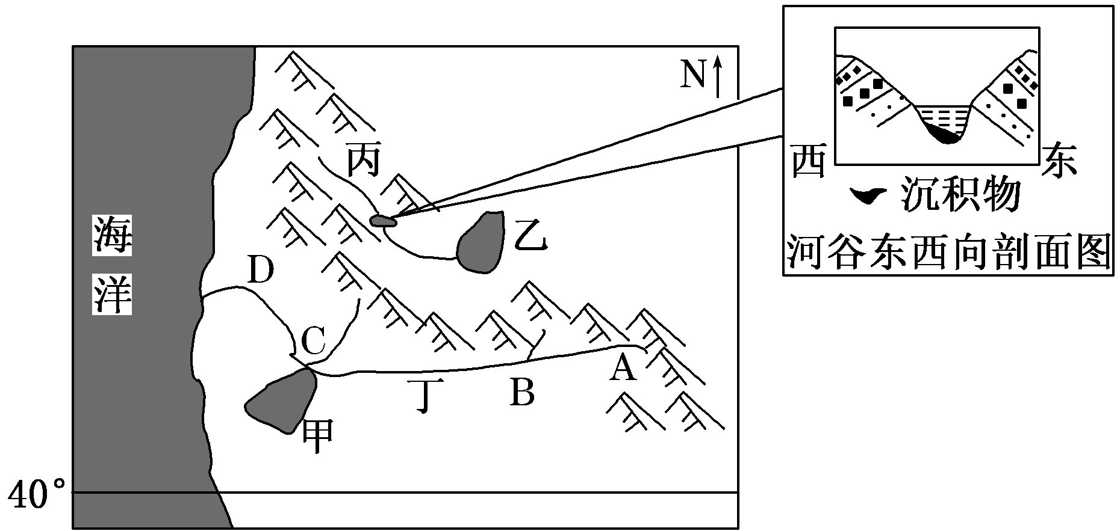
下图为某地理研究性学习小组绘制的某大陆局部区域图。读图回答14～17题。
14．根据图中信息可以判断出图示地区位于( )
A．北美洲 B．大洋洲
C．非洲 D．南美洲
15．以下为该地理研究性学习小组记录的该区域的地理环境特征，说法有误的是( )
A．甲湖泊对丁河流的流量起到调节作用
B．乙湖泊属于咸水湖
C．丙河流在该地冬季时流量最大
D．丁河流下游无结冰期
16．以下为该小组对图示海域的洋流及其影响的推测，符合实际的是( )
A．该海域的洋流属于风海流 B．与暖流交汇形成海雾，影响航运
C．该处海洋等温线向低纬弯曲 D．造成图示海岸处形成沙漠气候
17．丁河流沿岸四处中最易形成城市的是( )
A．A处 B．B处 C．C处 D．D处
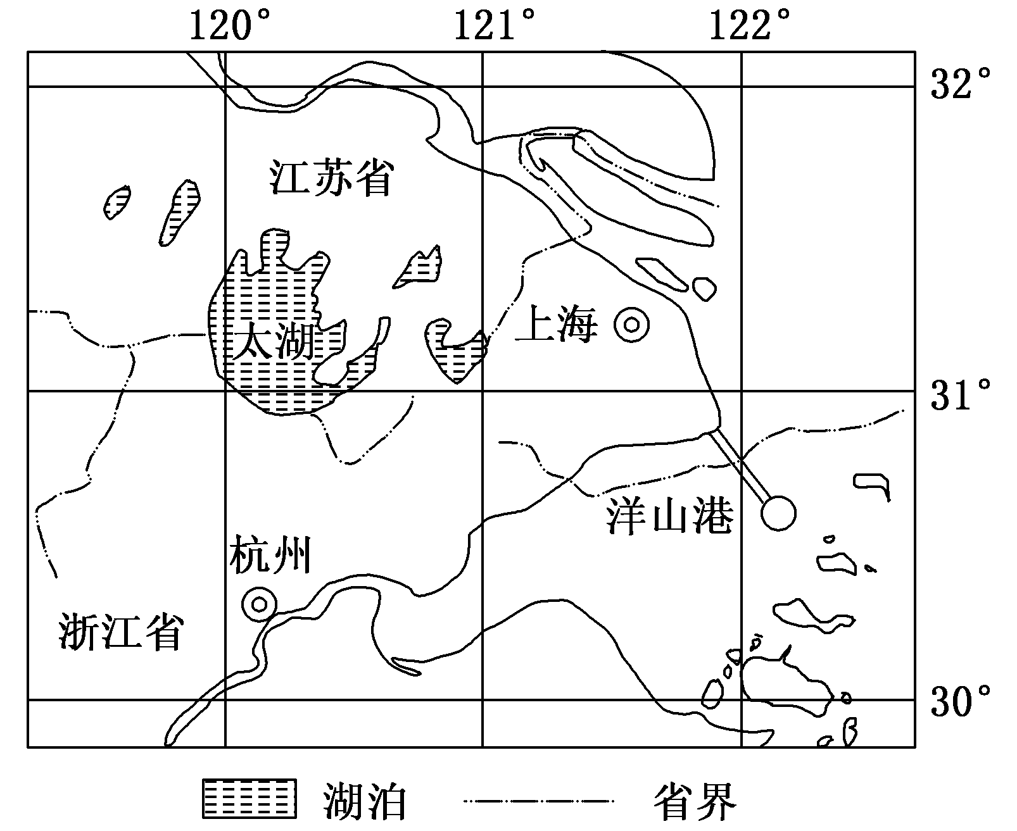
读我国某区域图，回答18～20题。
18．太湖水体富营养化现象近年来比较严重，对此说法正确的是( )
A．与长三角地区以轻工业为主的产业结构有关
B．在湖水最少的冬季危害最大
C．会引起蓝藻大面积发生，影响城镇用水
D．可引入海水，加速湖水更新，加快净化
19．图示地区原来是我国重要的商品粮生产基地，近年来却需要从外地调入粮食，其原因不包括( )
A．种植结构调整
B．城镇建设占用耕地
C．人口稠密，市场需求量大
D．环境污染加剧，粮食产量下降
20．下面所列地区与图示区域主要农业地域类型相同的是( )
A．松嫩平原 B．墨累—达令盆地 C．美国中部平原 D．湄公河平原
读下图，完成21～22题。
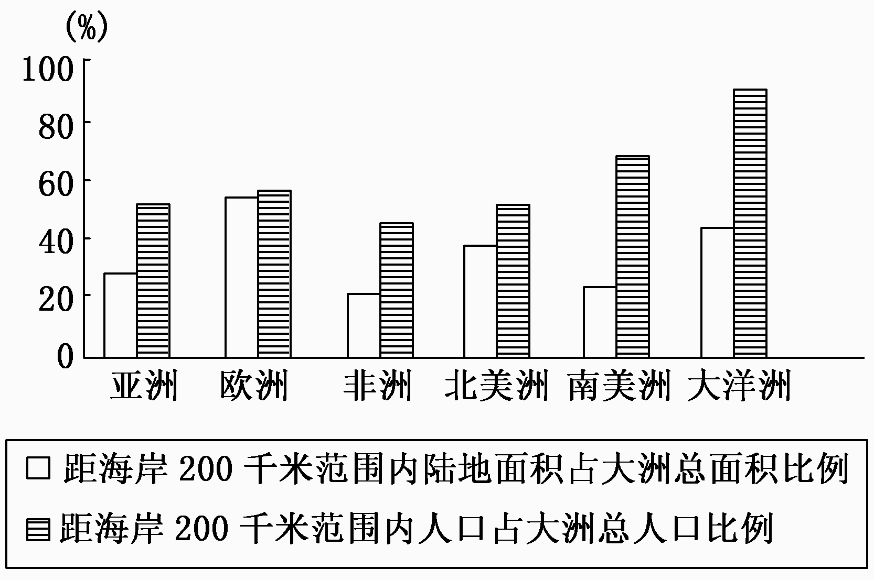
21．距海岸200千米范围内陆地面积占大洲总面积比例最大和人口占大洲总人口比例最小的洲分别是( )
A．欧洲和非洲
B．欧洲和南美洲
C．大洋洲和非洲
D．亚洲和北美洲
22．造成上述两个比例差异的主要原因是( )
A．海陆分布与交通
B．自然条件与历史
C．经济水平与交通
D．自然条件与经济水平
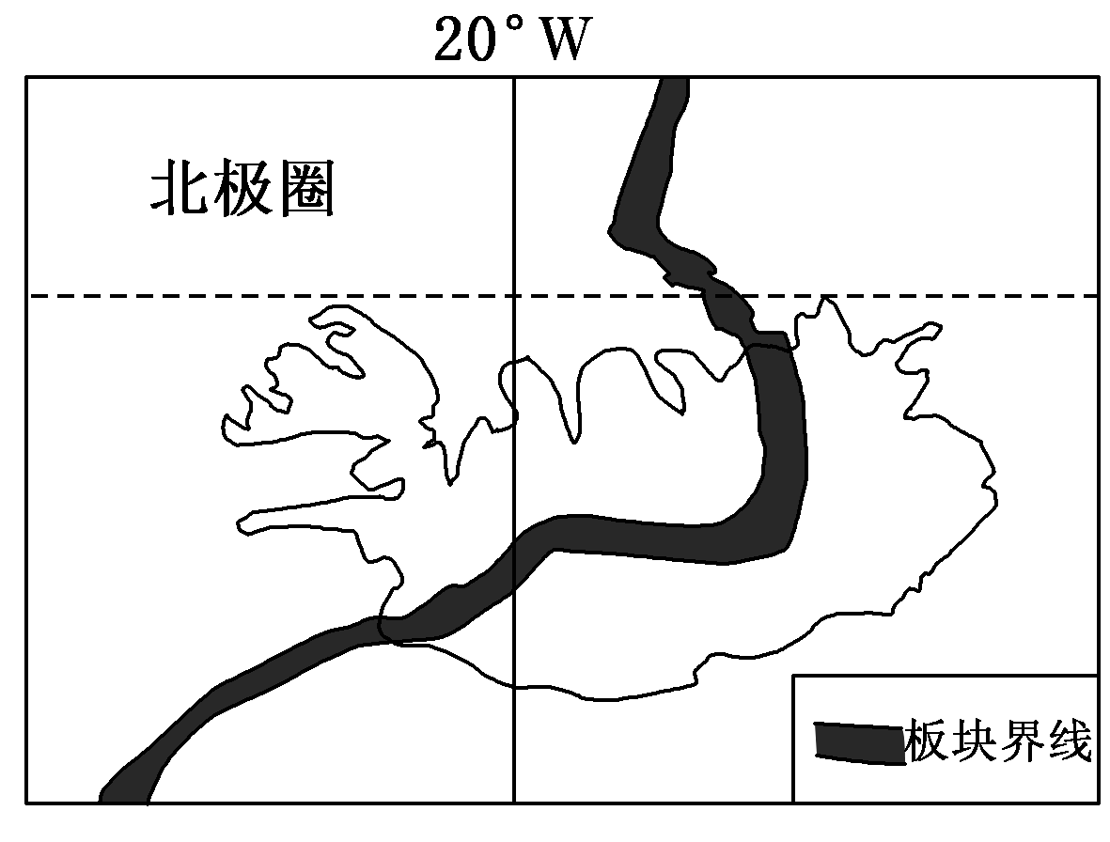
位于冰岛南部的艾雅法拉火山于2011年4月14日喷发，火山灰在7 000～10 000米的高空形成了火山灰云团。读图回答23～24题。
23．下列关于冰岛火山喷发的叙述，正确的是( )
A．火山位于亚欧板块和美洲板块的消亡边界上
B．造成北极地区冰盖大面积融化，形成洪水
C．将增强大气的吸收作用，加剧全球气候变暖
D．火山喷发后当地昼夜温差变小
24．该岛屿拥有丰富的( )
A．地热资源 B．石油资源
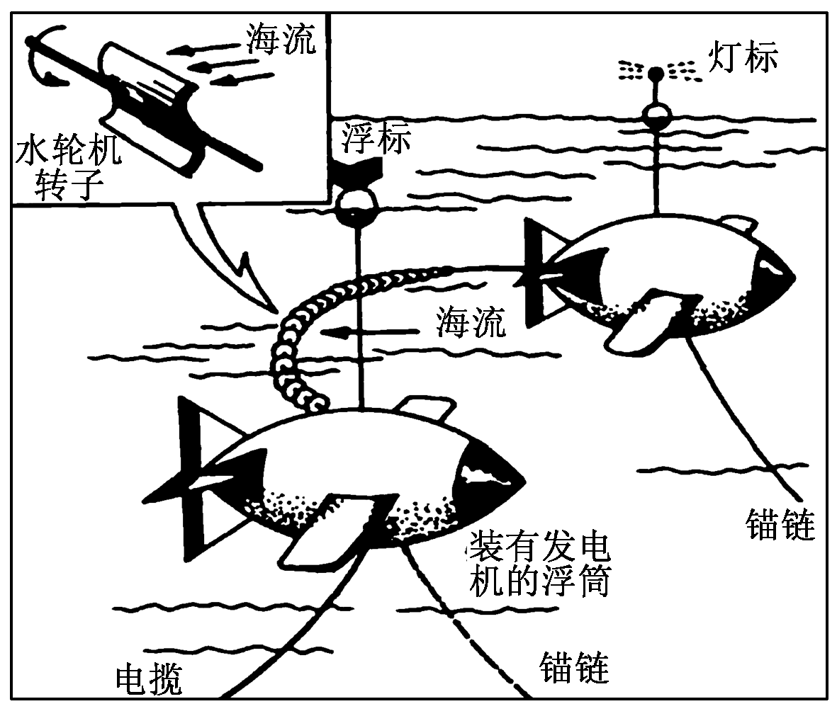
C．淡水资源 D．人力资源
“花环式”海流发电站是用一串螺旋桨组成的，它的两端固定在浮筒上，浮筒里装有发电机。整个电站迎着海流的方向漂浮在海面上，就像献给客人的花环一样。下图为花环式海流发电机示意图。读图回答25～26题。
25．假如水轮机转子上部的凹面朝向南方，则借助的洋流可能是流经( )
A．美国东岸的寒流 B．澳大利亚东岸的暖流
C．南美洲西岸的寒流 D．亚洲东岸的寒流
26．该洋流可能( )
A．减缓北上海轮航速 B．缩小海水污染范围
C．降低沿岸地区气温 D．增加沿岸地区降水量
下图为某河流局部水系及甲地月平均径流量曲线和降水量柱状图。完成27题。
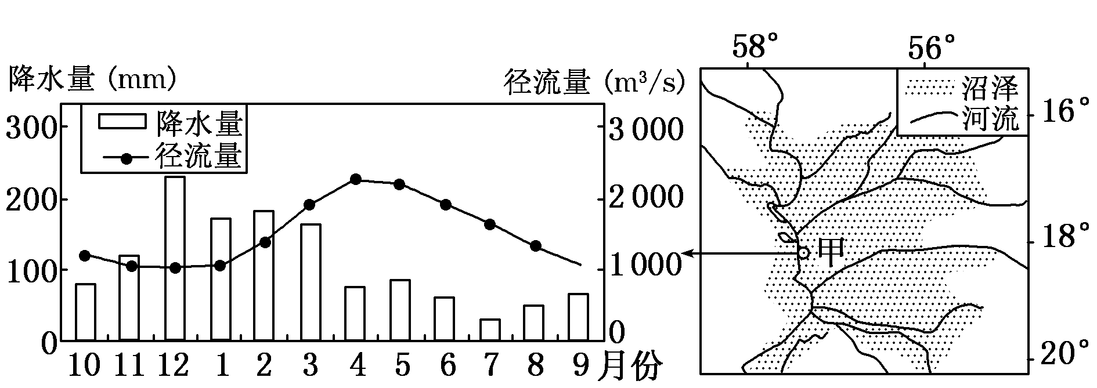
27．图中甲地河流搬运能力最弱的时期是( )
A．11月至次年1月 B．2月至4月 C．5月至7月 D．8月至10月
读沙尘暴的形成与消亡过程示意图，回答28～29题。
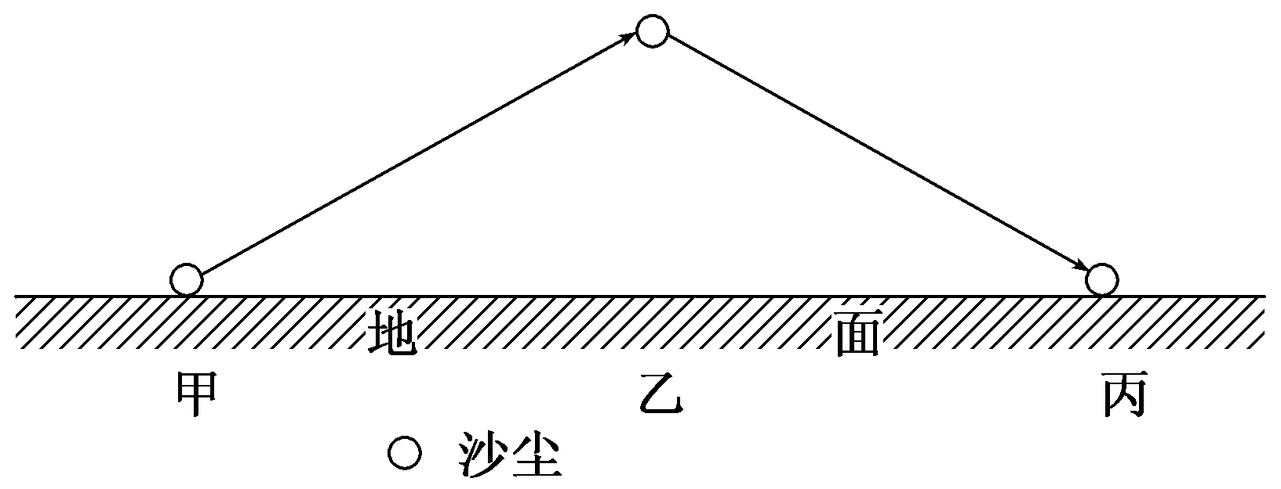
28．下列说法正确的是( )
A．甲地的植被覆盖率比乙地高
B．乙地风速小于丙地
C．乙地的海拔高于丙地
D．甲地气压高于乙地
29．甲地常见的地貌类型是( )
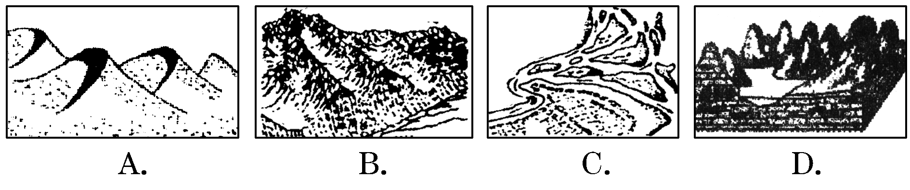
2010年10月25日印度尼西亚发生地震，并引发海啸；从10月25日到11月21日默拉皮火山(7°32′S,110°26′E)多次喷发，造成重大人员伤亡，几十万人离家避难。据此完成30～31题。
30．印度尼西亚发生火山、地震的主要原因是( )
A．位于印度洋板块与亚欧板块交界处，地壳活动频繁
B．位于太平洋板块与亚欧板块交界处，地壳活动频繁
C．位于印度洋板块与太平洋板块交界处，地壳活动频繁
D．印度尼西亚领土组成主要以岛屿为主
31．火山喷发产生的火山灰云团对其覆盖地区的影响是( )
A．增强了大气反射作用，使气温增高
B．增强了大气逆辐射，使昼夜温差变小
C．减弱了大气反射作用，使气温降低
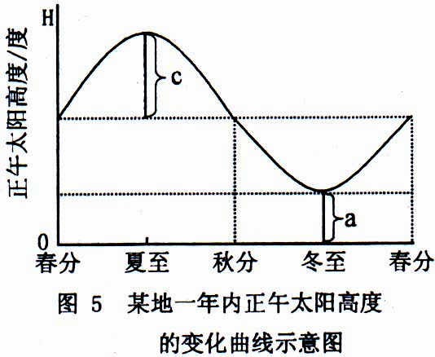
D．减弱了大气逆辐射，使昼夜温差变小
32. 图5中，当a、c值相差20^{０}时，该地的纬度值是 ( )sj.fjjy.org A．23^{０}N B．63^{０}N C．43．5^{０}N D 27^{０}Nsj.fjjy.org33.晨昏圈上有5个等分点，若其中一点地方时正好为12时，则不相邻两点之间的球面最短连线可能 ( )
A．为两个日期的分界线
B．经过太阳直射点
C．是纬度固定的一段纬线
D．同时出现日落
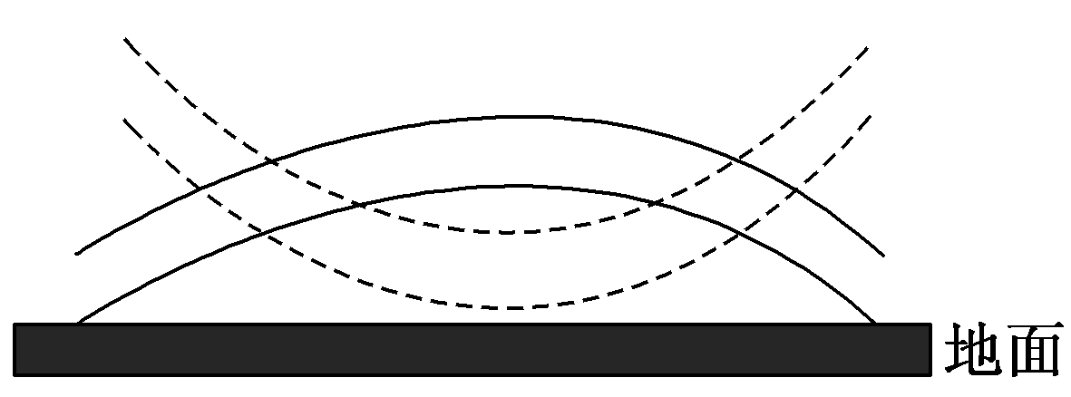
34．下图中近地面实线为等压线，虚线为等温线，与下图所示天气系统相一致的是( )
A．七月份出现的亚洲低压
B．一月份出现的亚洲高压
C．七月份出现在中国的副热带高压
D．一月份出现在澳大利亚的气压中心
下面两图中，甲图是北半球气候类型分布模式图，乙图表示在不同纬度的四地垂直竖立高度相同的旗杆，正午时旗杆顶点的影子周年变化范围。读图完成35～36题。
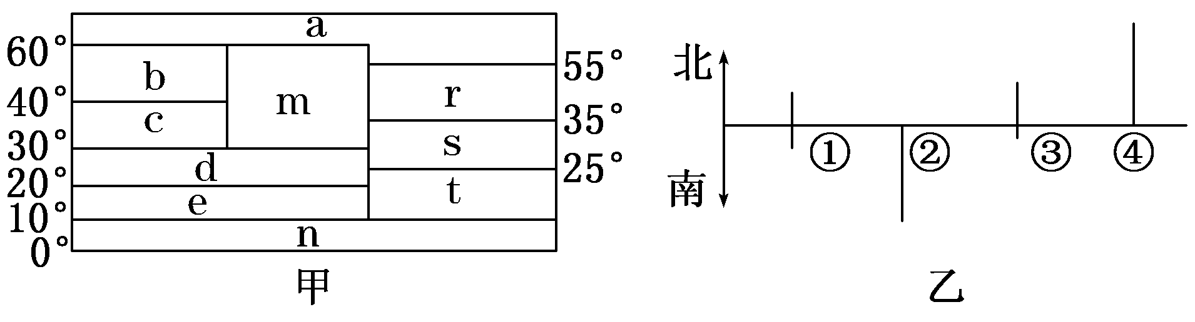
35．甲图中，由单一气压带或风带控制而形成和由气压带或风带交替控制而形成的气候类型分别是( )
A．b、n和c、e B．m、n和b、e C．s、e和t、c D．t、r和c、e
36．甲图中d气候分布地区旗杆的影子与乙图中可能对应的是( )
A．①② B．③④ C．①③ D．②④
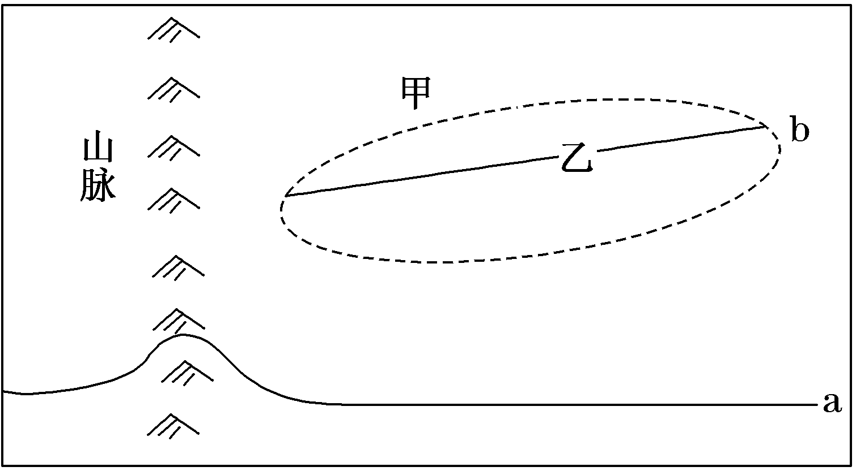
下图中a为等温线，b为锋线且向偏北方向移动，虚线范围内为雨区。读图回答37～38题。
37．对于图示地区及锋面描述正确的是( )
A．位于北半球，b为冷锋
B．位于北半球，b为暖锋
C．位于南半球，b为冷锋
D．位于南半球，b为暖锋
38．下列对当前天气特征描述正确的是( )
A．甲地受锋面影响，气温降低、风力增强
B．乙地受锋面影响，细雨连绵
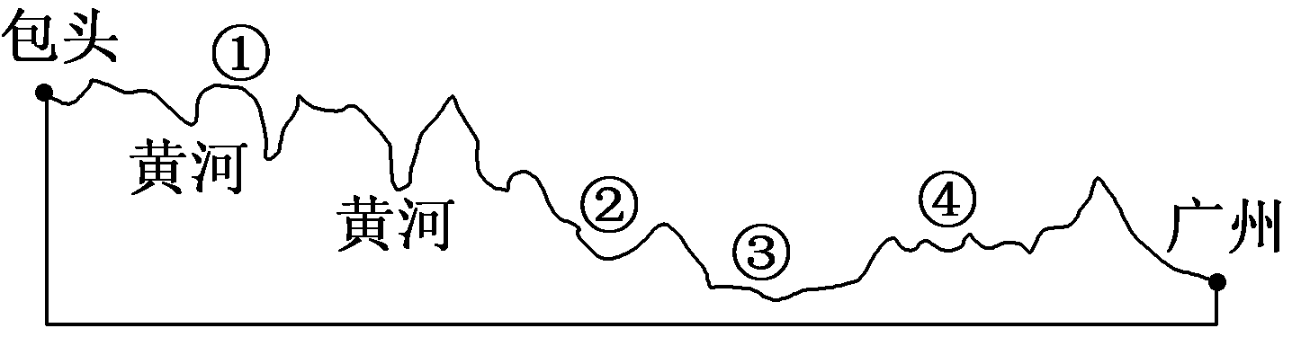
C．甲地受单一暖气团控制，气温日较差较大
D．乙地受单一冷气团控制，气压高、气温低
读“下面的地形剖面示意图”，完成39～40题。
39．沿包头至广州，在①②③④四地可能看到的景观正确的是( )
A．①——层层稻田 B．②——风吹草低见牛羊
C．③——塬、墚、峁 D．④——橘园、竹海
40．关于图中各区域突出环境问题的叙述，正确的是( )
A．①土壤盐渍化普遍 B．②地因修建多个水电站导致河流断流
C．③水土流失面积广大 D．④区常绿阔叶林破坏严重区
第Ⅱ卷（非选择题）
二、综合题（共60分）
41．阅读下列材料，回答下列问题。(20分)
材料1：甲、乙两图为世界著名海峡示意图。
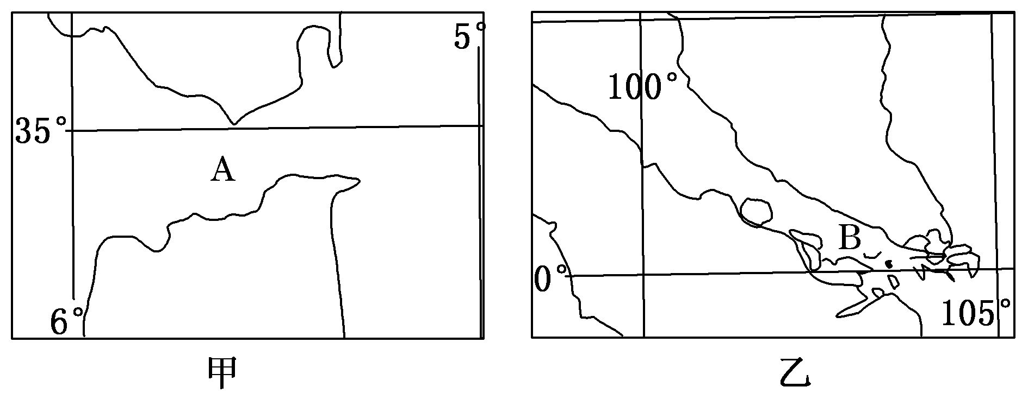
材料2：下图为地中海地区冬雨率等值线图(冬雨率为冬季降水量占全年降水量的百分率，单位：%)。
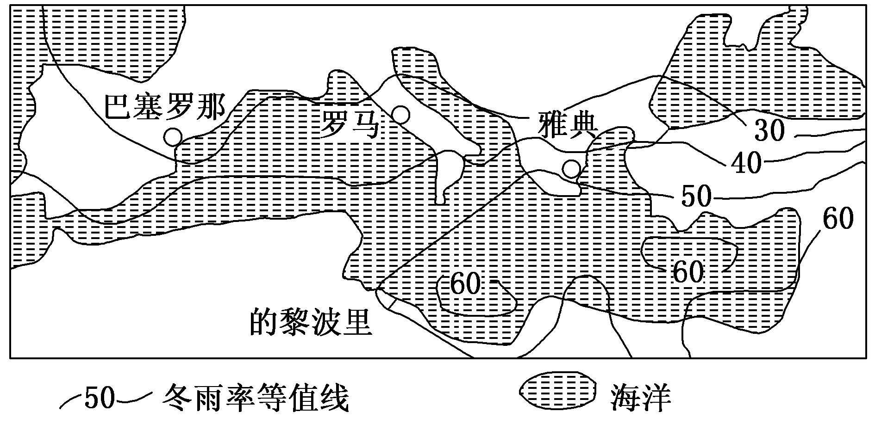
(1)写出图中海峡的名称，A为________，B为________。(4分)
(2)A海峡附近区域所处的自然带为__________________________________________。(2分)
(3)当亚欧大陆受高压控制时，一艘由上海驶往伦敦的轮船，途经A海峡时风高浪急，而经过B海峡时则风平浪静，产生这种差异的原因是什么？(4分)

(4)根据材料2分析地中海地区冬雨率等值线的分布规律，并说明原因。(6分)

(5)从气候角度分析地中海沿岸发展水果种植业的有利条件。(4分)

42．阅读下列材料，回答问题。(21分)
材料1：黑河是我国河西走廊三大内陆河流之一，发源于甘肃省西北部，由张掖、酒泉之间的南山和祁连山流出的各河流汇集而成，全长约800千米。
材料2：黑河河谷是阿拉善高地唯一有人定居的地区，原是中亚丝绸之路的故地。黑河在下游注入居延海，这里原本水量充足，湖畔是美丽的草原，有着肥沃的土地，丰美的水草，是我国最早的农垦区之一，但已于20世纪后期彻底干枯，成为沙尘暴的源地之一。
材料3：下图为黑河流域示意图。
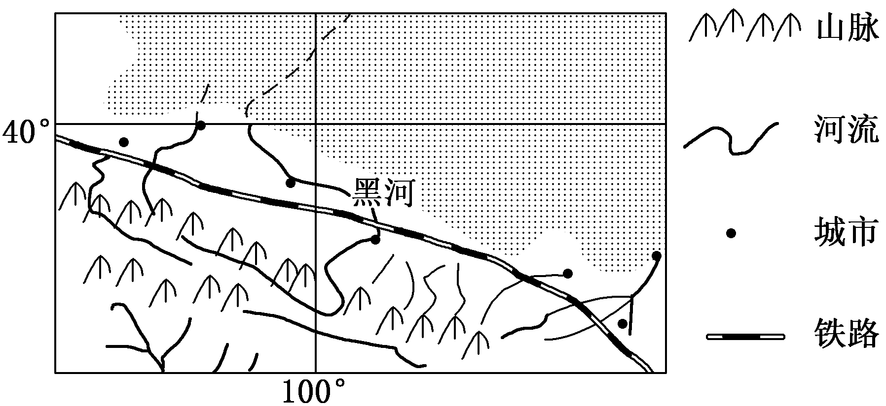
(1)黑河的汛期在________季，该河流属于________(填内流河或外流河)。(2分)
(2)图中山脉为________(填名称)。(1分)
(3)试简述造成材料2中现象的主要人为因素，并分析应采取哪些措施加以防治。(7分)

(4)简述图示区域城市的分布特点及其原因。 (5分)

(5)该区域如何才能做到可持续发展？(6分)

43. 阅读图文材料，完成下列问题。(19分)
材料1：2011年9月5日至9日，由云南省人民政府主办， 昆明市人民政府、云南省花卉产业办公室、中国国际贸易促进委员会和云南世博集团承办的“2011中国昆明国际花卉展览”在昆明国际会展中心隆重举行。
材料2：云南区域轮廓图。
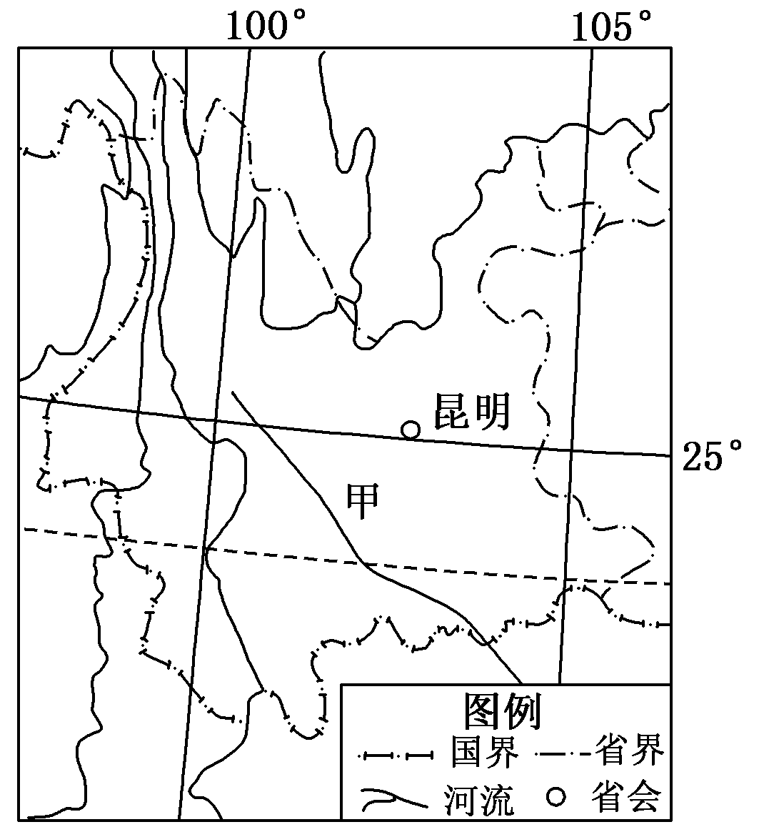
材料3：昆明和荷兰花卉生产各项条件的贡献率(%)。
指标 | 气候等自然条件 | 劳动力 | 冷藏保鲜 | 机械化科技 | 鲜切花水及广告等平
昆明 | 50 | 30 | 10 | 5 | 5
荷兰 | 40 | 5 | 20 | 20 | 15
(1)从地理位置、地形因素分析云南省的主要气候特征。(6分)

(2)结合材料和所学知识，分析昆明发展花卉生产的有利条件。(8分)

(3)根据材料3，分析促进昆明花卉生产的措施。(5分)

【参考答案】
一、选择题
题号 | 1 | 2 | 3 | 4 | 5 | 6 | 7 | 8 | 9 | 10 | 11 | 12
答案 | B | D | C | C | C | A | A | B | A | A | D | C
题号 | 13 | 14 | 15 | 16 | 17 | 18 | 19 | 20 | 21 | 22 | 23 | 24
答案 | C | D | C | C | C | C | D | D | A | D | D | A
 | 25 | 26 | 27 | 28 | 29 | 30 | 31 | 32 | 33 | 34 | 35 | 36
 | C | C | A | D | A | A | B | B | D | B | A | B
 | 37 | 38 | 39 | 40
 | C | C | D | D
二、综合题
41. (1)直布罗陀海峡(2分) 马六甲海峡(2分)
(2)亚热带常绿硬叶林带(2分)
(3)冬季A海峡受西风影响，B海峡受赤道低气压控制。(4分)
(4)规律：自西北向东南冬雨率递增。(2分)
原因：西北部纬度较高，距大西洋较近，受西风影响时间长，降水季节分配相对较均匀；(2分)东南部纬度较低，受副热带高气压的影响时间长，距大西洋较远，受其影响小，降水集中分布在冬季。(2分)
(5)地中海气候冬季温和多雨，有利于果树越冬；(2分)夏季炎热干燥、日照充足，有利于糖分的积累。(2分)
42. (1)夏 内流河 (2)祁连山
(3)人为因素：中上游用水过度(水资源利用不当)；过度农垦；过度放牧；过度樵采。防治措施：退耕还林还草，植树种草；采取工程措施如设置沙障等；对全流域水资源进行统一调度。
(4)特点：多沿河流和交通线路分布。原因：西北地区降水少，气候干旱，交通不便，因而城市多沿水源充足和交通便利的地区建设。
(5)利用水资源相对丰富、光照充足和昼夜温差大的气候资源优势发展农业；利用丰富的有色金属资源发展有色金属冶炼及相关加工业；利用交通优势发展物流等产业；可开展大漠风光游等特色旅游业。要注意的问题：发展农业时，注意防治荒漠化和盐碱化；发展工业时，注意防治大气污染等。
43. (1)纬度位置较低，地跨热带、亚热带，热量丰富(年均温较高)；地处我国西南部，夏季风影响大，降水丰沛，干湿季分明，雨热同期；东部为高原地形，光照充足，气温年较差小；西部地势高差悬殊，气候垂直分异明显，气候类型多样。
(2)热带及亚热带季风气候，热量丰富，降水充足；人口多，劳动力资源丰富；国内及国际需求量大；铁路及空运便捷。
(3)提高冷藏保鲜技术；加大科技投入，不断研发新品种；提高机械化，自动化水平；提高鲜切花水平及相关产品服务，提高产品附加值；加大宣传力度等。

